深 圳 大 学 实 验 报 告

课程名称： Java程序设计

实验项目名称： 实验4 网络编程应用

学院： 计算机与软件学院

专业： 软件工程

指导教师： 卢亚辉

报告人：杨皓翔 学号：2023150139 班级：软工02

实验时间 ： 2024年12月22日星期日

实验报告提交时间： 2024年12月23日星期一

教务部制
实验目的与要求：
实验目的： 掌握网络通信协议及相关程序设计。
实验要求：
- . 利用数据报通信方式编写一程序，该程序生成两个客户端，一个服务器端，两个客户端可以相互进行简短的文字交流。在报告中附上程序截图、完整的运行结果和简要文字说明。（30分：数据报通信5分（如用套接字连接扣5分），两个客户端10分，一个服务器端10分，解释说明5分）
- . 将第1题的内容改成多线程版本，两个客户端和一个服务端都采用线程的方式运行。（20分）
（3）编写简单爬虫程序。
A)要求：编写Java程序，访问https://csse.szu.edu.cn/pages/news/index，将该网页下载之后保存到本地。然后读取该文件中的内容，找到超链接，类似：
<a href="http://bigdata.szu.edu.cn/" target="_blank">大数据技术与应用研究所</a>

根据该连接，跳转到http://bigdata.szu.edu.cn/，然后将该网页保存下来。
以此类推。一共保存10个网页。

B)参考：Java标准库提供了基于HTTP的包，但是要注意，早期的JDK版本是通过HttpURLConnection访问HTTP。从Java 11开始，引入了新的HttpClient。参考：
https://liaoxuefeng.com/books/java/network/http/index.html
注意保存文件要用到File类，文件的读和写要用到Inputstream和Outputstream。参考：https://liaoxuefeng.com/books/java/io/index.html

C）评分标准：在报告中附上程序截图、完整的运行结果和简要文字说明。（30分）

报告写作。要求：主要思路有明确的说明，重点代码有详细的注释，行文逻辑清晰可读性强，报告整体写作较为专业。（20分）
说明：
（1）本次实验课作业满分为100分，占总成绩的比例（待定）。
（2）本次实验课作业截至时间2024年12月22日（周六）21:59。
（3）报告正文：请在指定位置填写，本次实验需要单独提交源程序文件（源程序单独打包在Blackboard中上传，不要包含外部导入的包）。
（4）个人信息：WORD文件名中的“姓名”、“学号”，请改为你的姓名和学号；实验报告的首页，请准确填写“学院”、“专业”、“报告人”、“学号”、“班级”、“实验报告提交时间”等信息。
（5）提交方式：截至时间前，请在Blackboard平台中提交。
（6）发现抄袭（包括复制&粘贴整句话、整张图），抄袭者和被抄袭者的成绩记零分（含抄袭往届同学的作业）。
（7）延迟提交，不得分；如有特殊情况，请于截至日期之后的48小时内发邮件到luyahui@szu.edu.cn，并在邮件中注明课程名称、作业名称、姓名、学号等信息，以及特殊情况的说明，我收到后会及时回复。
（8）期末考试阶段补交无效。

1.数据报通信程序：
1.1代码展示
UDP客户端代码：
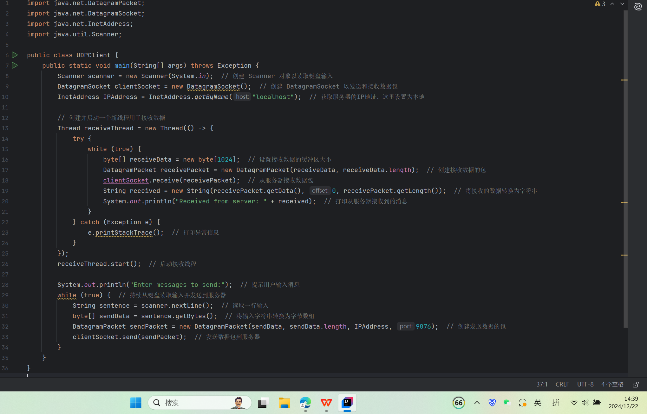

UDP服务器端代码：
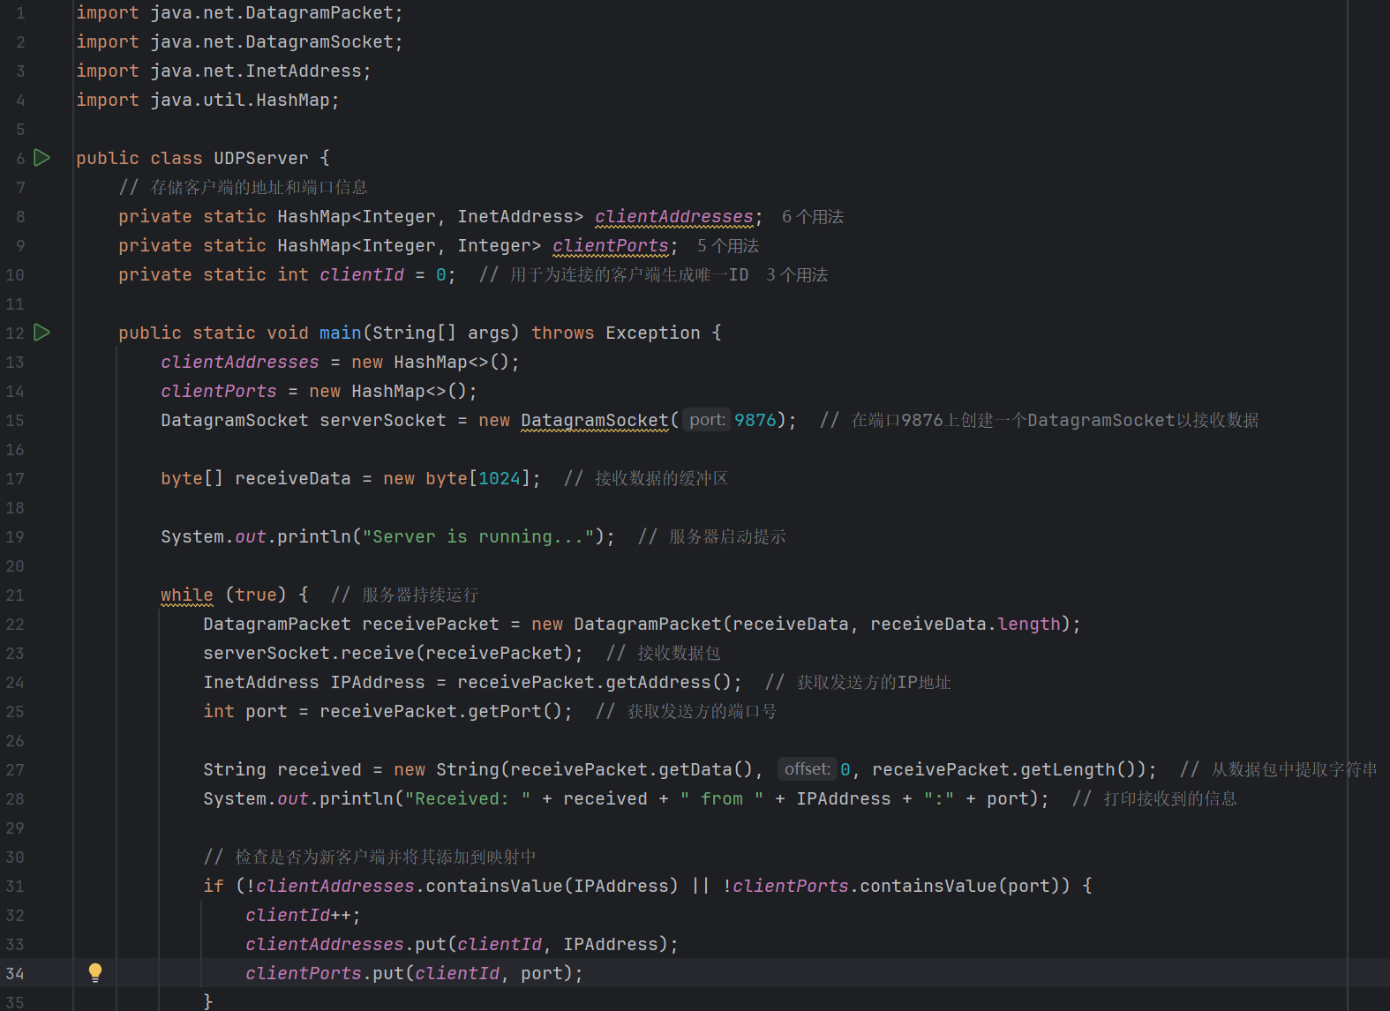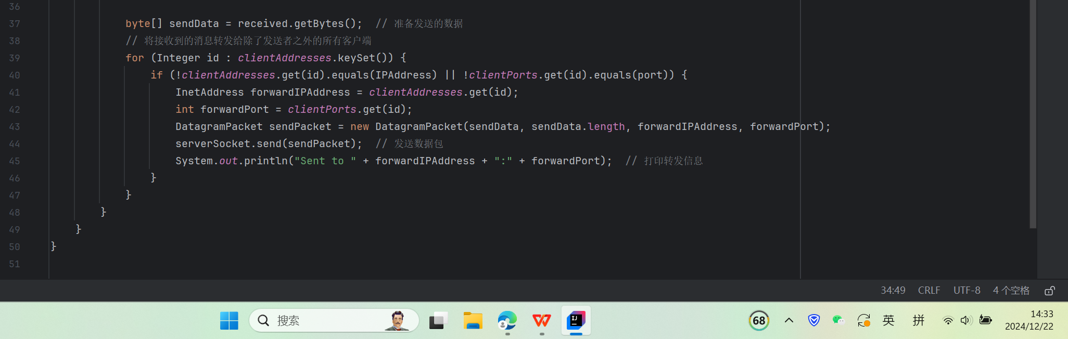

1.2运行代码
生成两个客户端，一个服务器端：
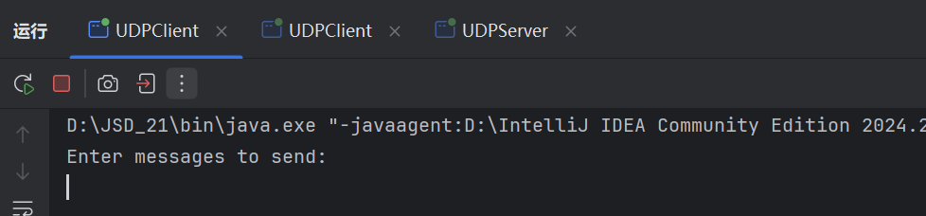

1.3进行调试：
在客户端1输入信息
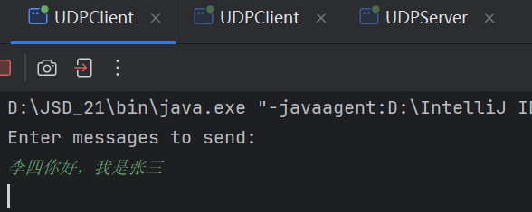
服务器端可以接收
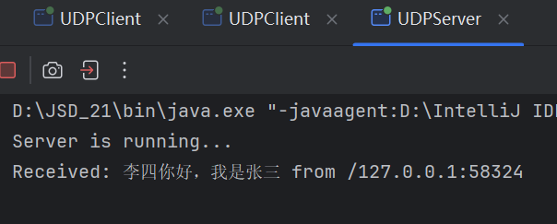

在客户端2输入信息
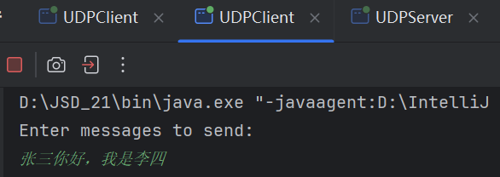
服务器段依旧可以接收
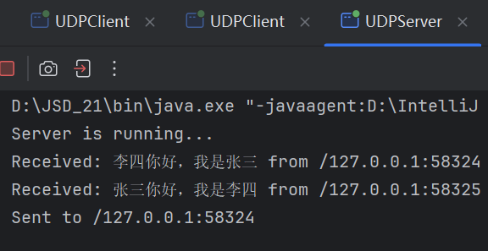

客户端1可以接收到客户端2的信息
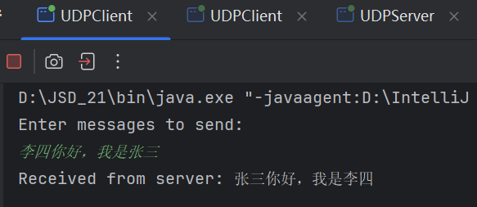
客户端1也可以接收到客户端2的信息
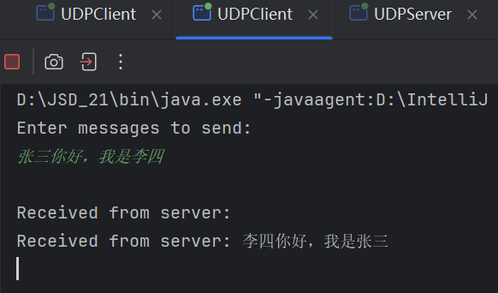

1.4实验结果：
成功实现了两个客户端和一个服务器端的简短文字交流。

2.多线程版本
2.1代码展示：
多线程 UDP 服务器端代码
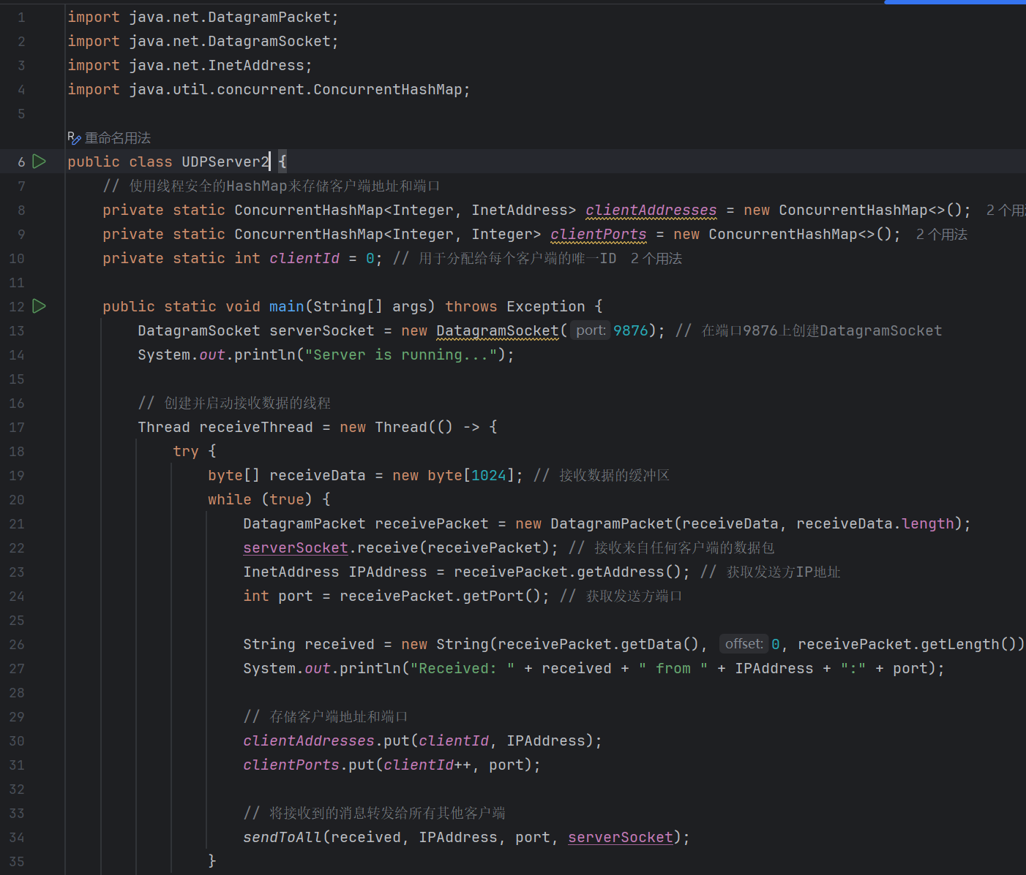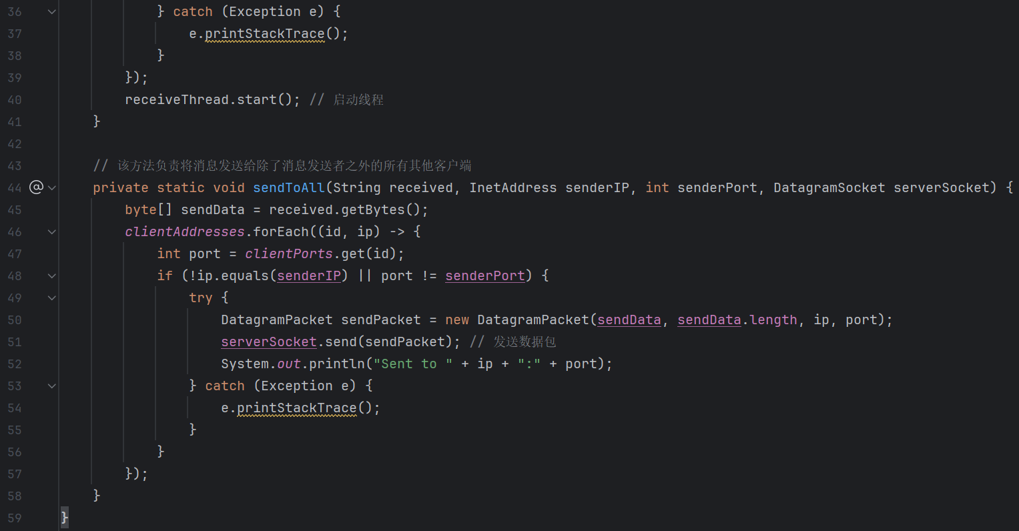

多线程 UDP 客户端代码
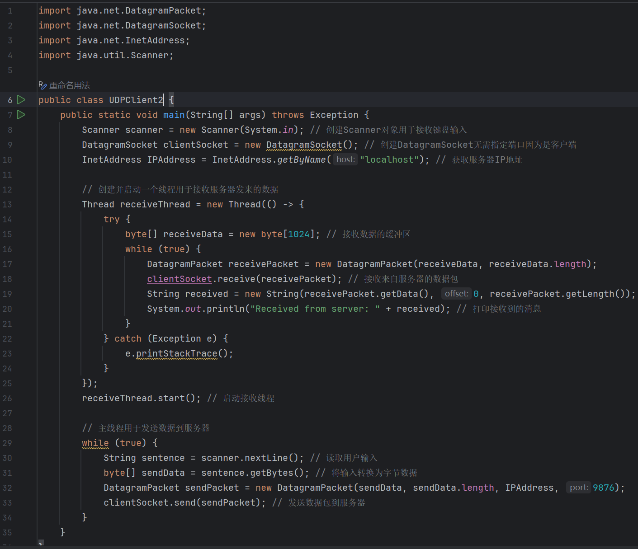

2,2运行代码
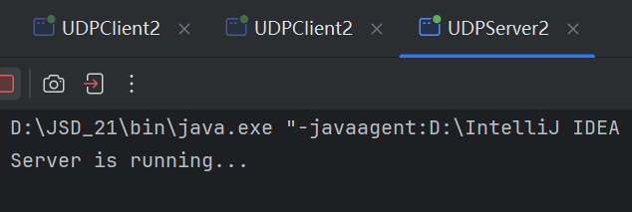

2.3调试结果
客户端1：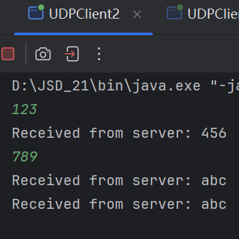
客户端2：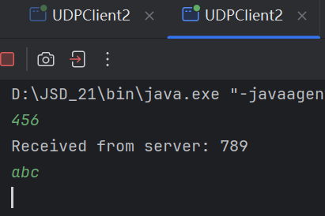
服务器端：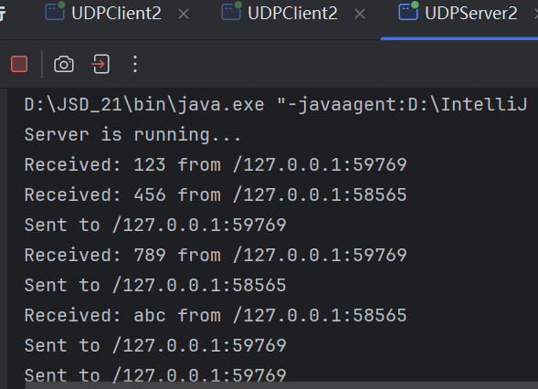

2.4实验结果：
服务器端能够同时处理多个客户端请求，提高了程序的并发处理能力。

3爬虫
3.1代码展示：
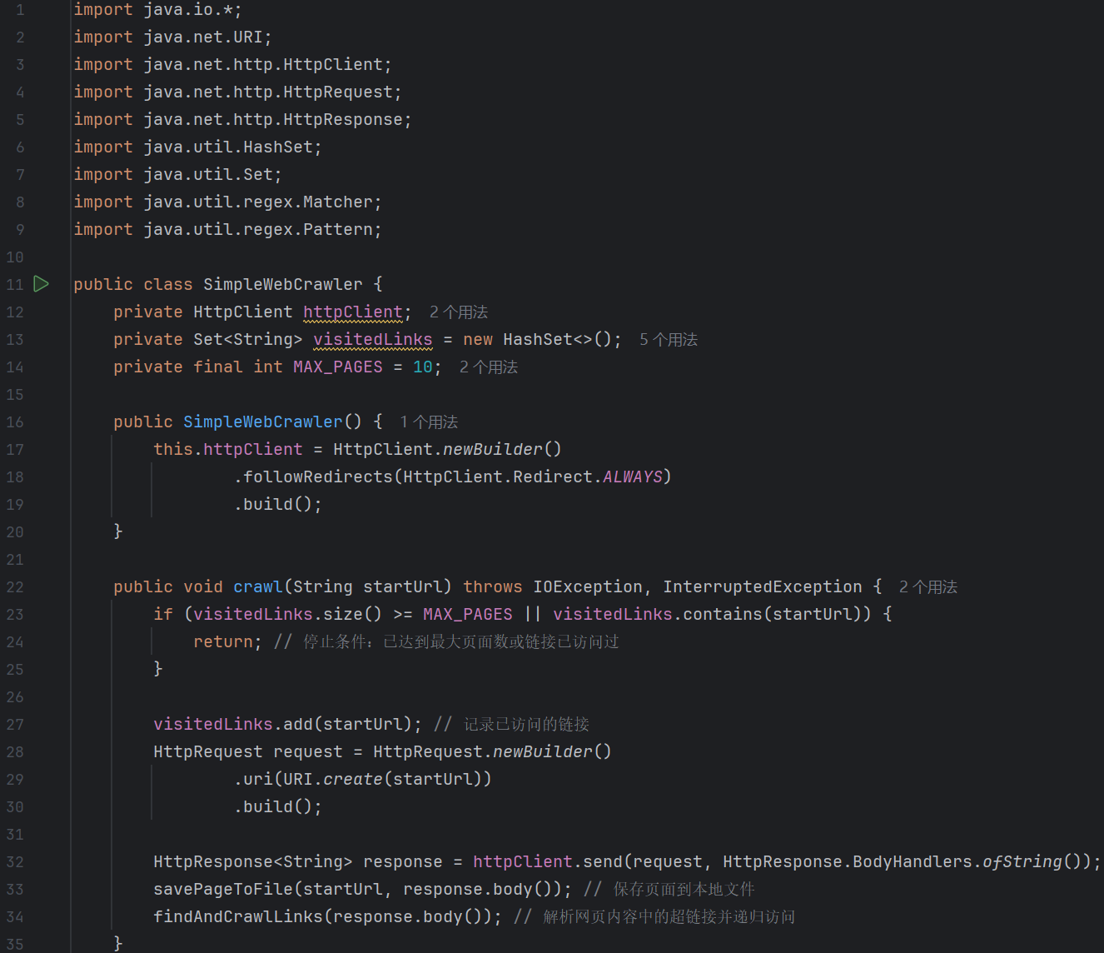
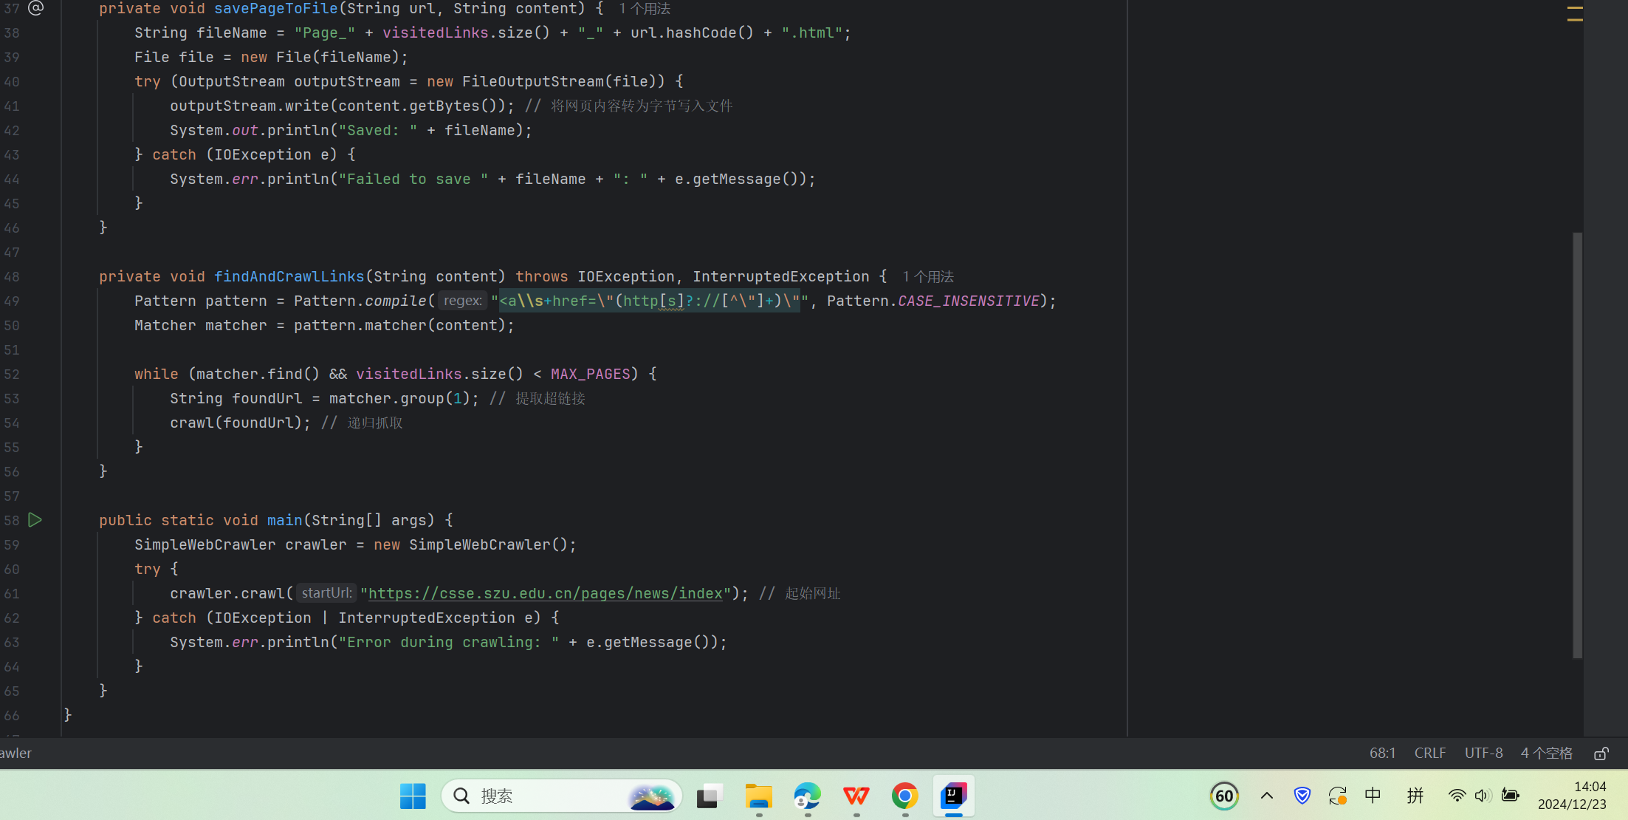

3.2代码功能概述
- 核心功能：
·从指定的起始网址抓取网页内容
·提取网页中的超链接（<a href="URL">）并递归访问
·将每个抓取的网页保存到本地文件中（HTML 格式）
·限制最大抓取页面数量（MAX_PAGES，这里设置为 10）
- 使用了 File 类和 InputStream/OutputStream 实现文件保存

3.3代码细节讲解
- 定义爬虫的核心变量
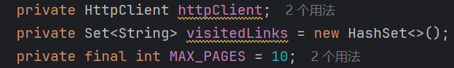
httpClient：使用 Java 的 HttpClient 类发送 HTTP 请求并接收响应
visitedLinks：用一个 Set 存储已经访问过的链接，防止重复抓取
MAX_PAGES：限制最大抓取页面数量为 10，避免无限递归

- 核心方法：crawl
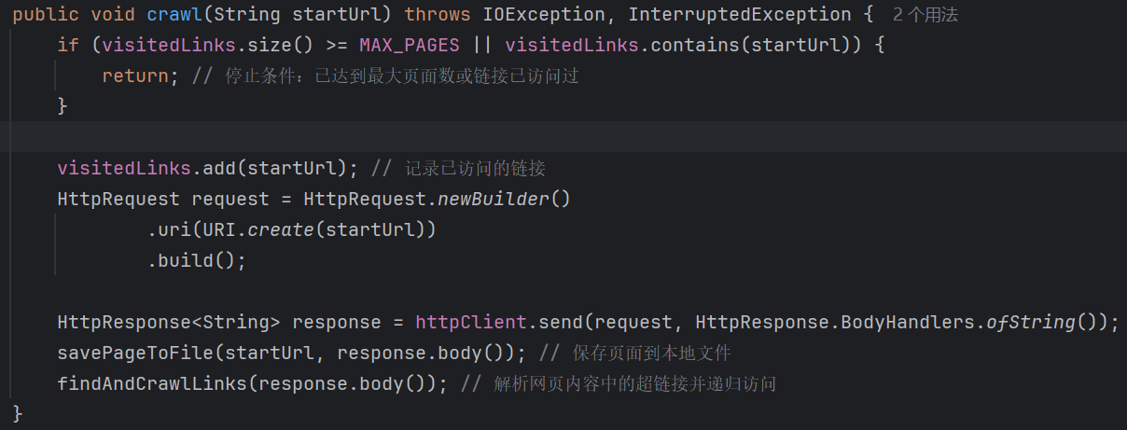·功能：从指定的 URL 开始抓取网页，保存页面，并继续递归抓取网页中的链接
·停止条件：已经抓取的页面数达到最大限制（MAX_PAGES）；链接已经访问过
·主要步骤：使用 HttpClient 请求网页内容
→调用 savePageToFile 方法保存网页内容为 HTML 文件
→调用 findAndCrawlLinks 方法解析 HTML 中的超链接并递归抓取

- 保存网页内容到本地文件：savePageToFile
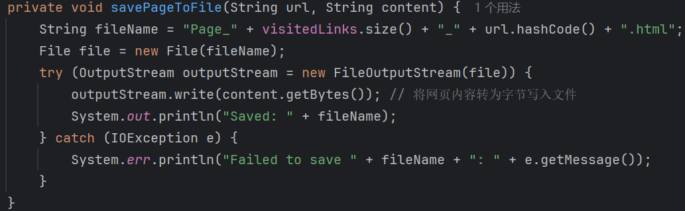
- 文件名生成：
·根据已访问页面数量（visitedLinks.size()）和 URL 的哈希值动态生成文件名，防止文件名重复
·示例文件名：Page_1_123456789.html
- 保存网页内容：
·使用 File 类创建文件对象
·使用 FileOutputStream 写入内容到文件，文件内容通过 content.getBytes() 转换为字节流
- 异常处理：
·捕获 IOException，如果保存失败会打印错误信息

（4）解析超链接并递归抓取：findAndCrawlLinks
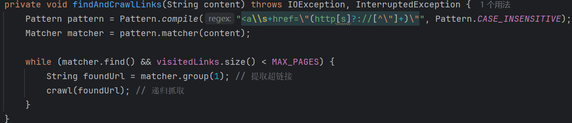
- 超链接提取：
·使用正则表达式 <a\\s+href=\"(http[s]?://[^\"]+)\" 匹配 HTML 中的超链接
·正则解释：
·<a\\s+href=\"：匹配 <a href="，\\s+ 表示空格
·(http[s]?://[^\"]+)：提取完整的 URL，支持 http:// 和 https://
·提取到的超链接会被递归调用 crawl 方法
- 递归条件：
当已抓取的页面数量未达到最大限制时，继续抓取。

（5）主程序入口：main
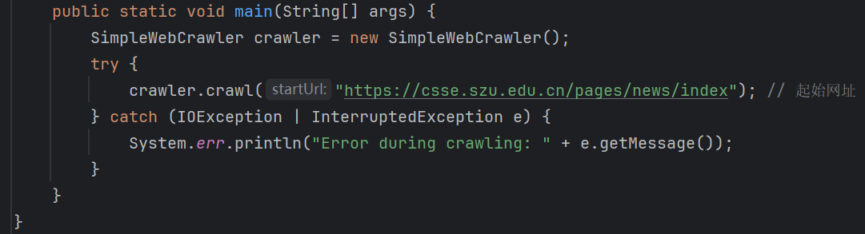·创建 SimpleWebCrawler 实例并调用 crawl 方法开始抓取。
·起始网址：https://csse.szu.edu.cn/pages/news/index。

（6）运行流程
·开始抓取起始 URL。
·保存页面内容到本地文件。
·从页面内容中提取超链接。
·递归抓取超链接指向的网页，重复上述流程。
·当已抓取页面数达到限制或无更多链接时停止。
3.4实验结果
目录文件夹中成功保存一个html文件
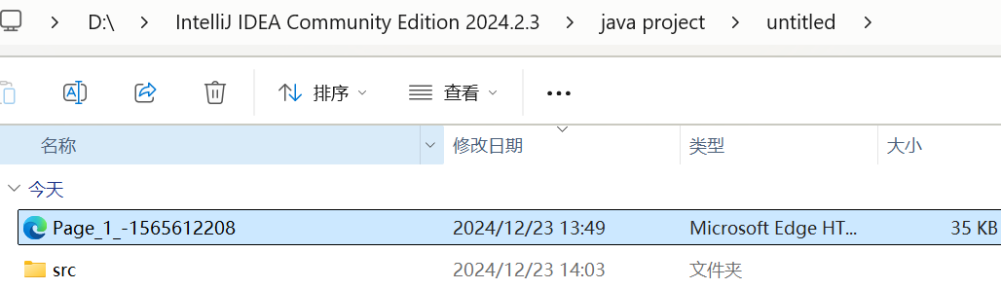

文件可以打开，但是网页内容无法正常显示
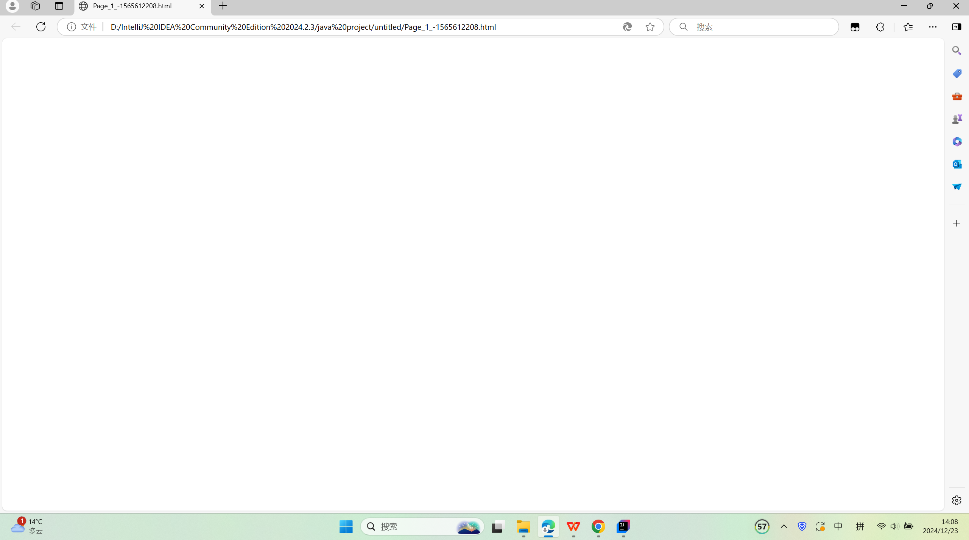

可能的问题
·网页内容编码问题：如果网页使用的编码（如UTF-8）和保存时使用的编码不一致，可能导致乱码或无法正确显示。
·相对链接的问题：HTML文件中的资源（如图片、CSS、JavaScript）链接可能是相对路径，当在本地打开时找不到这些资源。
·JavaScript生成的内容：如果网页内容依赖JavaScript动态生成，单纯的HTTP请求可能无法获取完整的页面内容。
·HTTP请求头部问题：有些网站对爬虫有一定的限制，如果请求头部没有正确模拟浏览器的话，服务器可能返回不完整的内容或错误页面。

但实际操作仍无法解决，由于时间紧迫，期末考在即，只能先提交实验报告，有时间再处理这个bug

++++++++++++++++++++++++++++++++++++++++++++++++++++++
其他（例如感想、建议等等）。
实验报告总结：
实验内容与目标
本次实验包括三个主要部分，旨在通过实际编程任务加深对Java网络编程的理解和应用。实验的三个部分分别是：
·使用数据报通信方式实现两个客户端与一个服务器端的简单文字交流。
·将上述程序改为多线程版本，以提升并发处理能力。
·编写一个简单的网络爬虫程序，逐步爬取并保存指定数量的网页。

实验方法与过程
·数据报通信: 成功实现了基于UDP的通信，通过客户端和服务器的交互，使得两个客户端能够通过服务器相互发送和接收信息。
·多线程处理: 通过引入多线程技术，改进了程序的并发处理能力，实现了服务器端能够同时处理多个客户端的请求。
·网络爬虫: 设计了一个简单的网络爬虫，从指定的起始网址开始，递归地抓取网页和链接，保存至本地。尽管在页面内容的显示上存在问题，但基本的网页抓取功能已实现。

技术细节
·程序使用了Java的标准网络编程接口，包括UDP通信和HTTP客户端。
·在多线程实现中，注意到了线程安全和资源管理的重要性。
·爬虫程序中，利用正则表达式提取HTML中的超链接，并通过递归方式实现网页的深度抓取。

成果与反思
·成果: 实验成功地展示了网络编程的基本应用，包括客户端/服务器交互、多线程编程的优势，以及网络数据的自动化抓取。
·反思: 网络爬虫部分的实现虽然在功能上基本完成了任务，但在网页内容显示方面遇到了技术难题。需要进一步探索和学习HTML内容处理和网络编程的高级问题。

个人感想
通过这次实验，我深刻体会到了网络编程的实用性和挑战性。实验不仅仅让我掌握了编程技巧，更重要的是让我学会了如何面对编程中遇到的问题进行思考和解决。每一次的编程实践都是对我的知识结构和问题解决能力的一次挑战和提升。同时，我也意识到在现代软件开发中，网络技术的重要性，以及持续学习新技术的必要性。
在未来的学习和工作中，我将继续加强对网络安全、并发处理等高级网络技术的学习，并希望能在实际的项目中应用这些知识，解决更复杂的问题。

指导教师批阅意见：

成绩评定：

指导教师签字：

2021年 月 日
备注：
注：1、报告内的项目或内容设置，可根据实际情况加以调整和补充。
2、教师批改学生实验报告时间应在学生提交实验报告时间后10日内。

